附件一、会议回执
参会回执
姓 名 |  | 性 别
职务/职称 |  | 电话/手机
工作单位
地 址 |  |  |  | 邮编
电子邮件
注：
1、对于住宿房间我们将统一分配，无特殊情况不予安排单间。
2、会议报名回执请务必于2019年11月22日前发送至sydwxxh@163.com邮箱。
附件二、交通路线
会议地址：北京怀柔京加路雁栖湖北岸 中国科学院大学雁栖湖校区。
联系电话：010-69671111/2222
国科大国际会议中心地理位置图
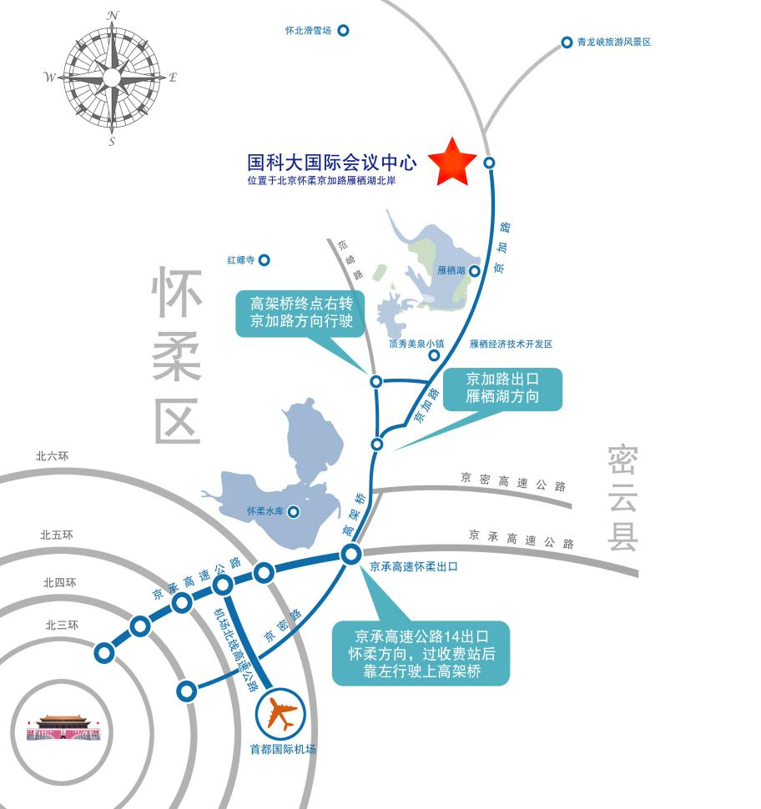
交通路线：
首都机场出发：
空港10路转916路，预计时间3个小时。
出租车，55公里，预计210元
东直门地铁站出发：
916转h58/18/64/11
预计2小时20分钟
出租车，65 公里，预计220元

